**2019届人教版物理中考复习专项测试试题：第十一讲 简单机械**



第一节　杠杆、斜面和滑轮

学科网(www.zxxk.com)--教育资源门户，提供试卷、教案、课件、论文、素材及各类教学资源下载，还有大量而丰富的教学相关资讯！

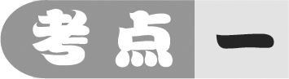　杠杆

**1**．(2017·齐齐哈尔)同学们使用的中性笔，在使用的过程中笔管里的墨水质量________(选填“变大”“变小”或“不变”)，写字时的笔相当于________(选填“省力”“费力”或“等臂”)杠杆。

**2**．(2018·迎江区二模)如图所示的是同学们常用的燕尾夹，*AB*＝*BC*，当用力摁住*C*点打开该夹子时，可把________点看作支点，此时夹子可近似看作________(选填“省力”“费力”或“等臂”)杠杆。

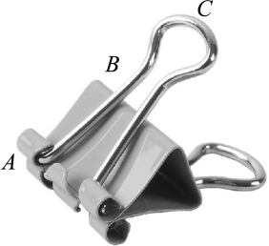

第2题图

**3**学科网(www.zxxk.com)--教育资源门户，提供试卷、教案、课件、论文、素材及各类教学资源下载，还有大量而丰富的教学相关资讯！．(2017·嘉兴)如图所示的是一种切甘蔗用的铡刀示意图，下列有关说法中正确的是(　　)

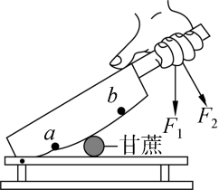第3题图

A．刀刃很薄可以增大压力

B．铡刀实质上是一种费力杠杆

C．甘蔗放在*a*点比*b*点更易被切断

D．手沿*F*1方向用力比沿*F*2方向更省力

**4**．(2017·青岛)如图所示，轻质杠杆的*OA*∶*OB*＝3∶2，物体*M*的重力为300 N，小雨的重力为600 N，双脚与地面的接触面积为0.04 m2。小雨在*A*端施加竖直向上的力使杠杆水平平衡，求小雨对地面的压强是多少？请写出解题过程，并画出与解题过程相应的受力分析示意图。

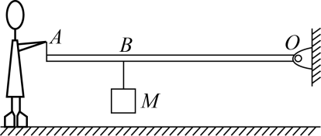

第4题图

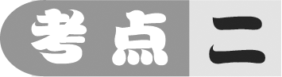　探究杠杆的平衡条件

**5**．(2018·广德二模)如图所示，杠杆调平衡后，在*A*处挂3个钩码，要想杠杆继续平衡，则需在*B*处挂________个钩码。杠杆在水平位置平衡后，两侧各去掉一个钩码，则杠杆的________端将上升。(每个钩码的质量都相同)

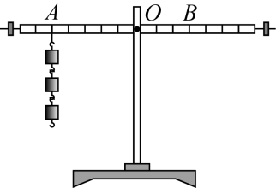第5题图

**6**．(2017·聊城)如图所示，在“探究杠杆的平衡条件”实验中，已知杠杆上每个小格长度为2 cm，当弹簧测力计在*A*点斜向上拉(与水平方向成30°角)杠杆，使杠杆在水平位置平衡时，下列说法中正确的是(　　)

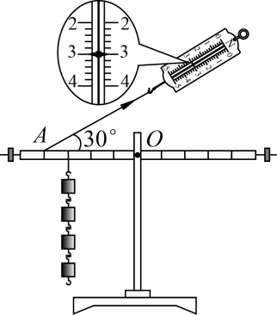第6题图

A．动力臂为0.08 m

B．此时为省力杠杆

C．弹簧测力计的示数为4 N

D．钩码总重为2 N

**7**．(2017·遵义)小锦小组用刻度均匀的匀质杠杆进行“探究杠杆的平衡条件”的实验中，每个钩码质量相等。

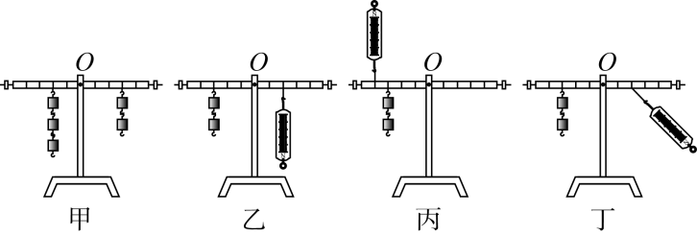第7题图

(1)将杠杆的中点置于支架上，当杠杆静止时，发现杠杆左端下沉，他将杠杆左端平衡螺母向右调节到最大限度后，杠杆左端仍有轻微下沉，这时他应将右端的平衡螺母学科网(www.zxxk.com)--教育资源门户，提供试卷、教案、课件、论文、素材及各类教学资源下载，还有大量而丰富的教学相关资讯！向________端调节，才学科网(www.zxxk.com)--教育资源门户，提供试卷、教案、课件、论文、素材及各类教学资源下载，还有大量而丰富的教学相关资讯！能使杠杆在水平位置平衡；

(2)如图甲所示，是他在探究过程中的一个情景，接下来他在两边钩码的下方各加一个相同的钩码，并将左端钩码移到左端离支点第三格处，为了使杠杆在水平位置平衡，他应将右端钩码移动到右端离支点第________格处；

(3)通过不断改变两端所挂钩码的个数和位置，使杠杆在水平位置平衡，并记录各次实验数据，通过对数据分析后得出结论：动力×支点到动力作用点的距离＝阻力×支点到阻力作用点的距离。与其他小组交流后，他们又做了如图乙、丙、丁三次实验，其中________图所示实验能直接说明该结论是错误的。

　斜面

**8**．如图甲所示，木块从斜面匀速滑下时，受到摩擦力大小为*F*1；当用平行于斜面的推力将该木块由斜面底端匀速推至顶端学科网(www.zxxk.com)--教育资源门户，提供试卷、教案、课件、论文、素材及各类教学资源下载，还有大量而丰富的教学相关资讯！的过程中，推力大小为*F*2(如图乙)。关于*F*1与*F*2的大小关系和做功情况，*F*2________(选填“＞”或“＝”或“＜”)2*F*1；乙图中，斜面给木块的支持力对木块________(选填“做”或“不做”)功。

学科网(www.zxxk.com)--教育资源门户，提供试卷、教案、课件、论文、素材及各类教学资源下载，还有大量而丰富的教学相关资讯！

第8题图

**9**．(2018·六安市一模)如图所示的是使用简单机械匀速提升同一物体的四种方式(不计机械自重和摩擦)，其中所需动力最小的是(　　)

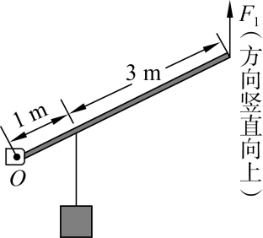,A)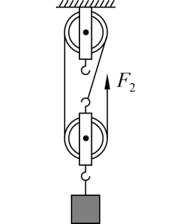,B)

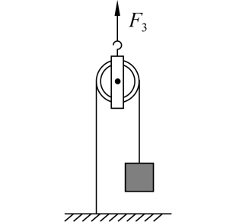,C)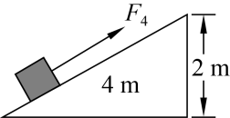,D)

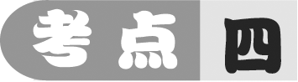　滑轮

**10**．如图甲、乙所示，分别用力*F*1、*F*2匀速提升重为10 N的物体，图________中的滑轮可以看作省力杠杆；图甲中，若不计摩擦和滑轮重力，力*F*1的大小为________N，物体受到合力的大小为________N。

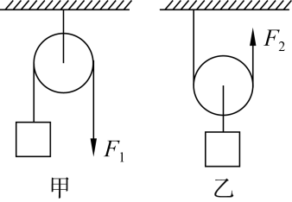第10题图

**11**．(2018·瑶海区三模)如图所示，重为10 N的动滑轮右边用绳子固定，左边悬挂重为50 N的物体*A*，在拉力*F*作用下将物体*A*匀速提起，绳重和摩擦均不计，则*F*＝________N，动滑轮这种使用方法的好处是____________(选填“省力”或“省距离”)。

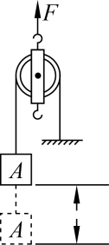第11题图

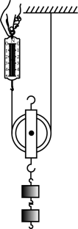第12题图

**12**．(2018春·浦东新区期中)某小组同学“探究使用动滑轮匀速提起物体时，所用竖直向上拉力*F*的大小与哪些因素有关”。他按如图所示方式用两个重力不同的滑轮进行实验，并将相应的滑轮重力、物体重力和拉力*F*的大小记录在表一、二中。

　表一　*G*滑＝1 N　 　　表二　*G*滑＝2 N

|  |  |  |
| --- | --- | --- |
| 实验  序号 | *G*物  (N) | *F*  (N) |
| 1 | 4 | 2.5 |
| 2 | 5 | 3 |
| 3 | 6 | 3.5 |
| 4 | 7 | 4 |
| 5 | 8 | 4.5 |

|  |  |  |
| --- | --- | --- |
| 实验  序号 | *G*物  (N) | *F*  (N) |
| 6 | 4[ | 3 |
| 7 | 5 | 3.5 |
| 8 | 6 | 4 |
| 9 | 7 | 4.5 |
| 10 | 8 | 5 |

(1)分析比较表一或表二中*F*与*G*物的数据及相关条件，可得出的初步结论是：使用动滑轮匀速提起物体，________________________________；

(2)分析比较实验序号________________________________的数据及相关条件，可得出的初步结论是：使用动滑轮匀速提起物体，当*G*物相等时，*G*滑越大，*F*越大；

(3)小轩同学分析*F*和*G*物的关系时发现*F*始终小于*G*物，所以得出使用动滑轮匀速提起物体________(选填“能”或“不能”)省力，但她发现并没有省一半力，这其中的原因可能是________________________。若要得出的结论尽可能接近使用动滑轮能省一半力，应该对实验器材进行怎么样的调整：________________________________；

(4)小璐同学分析表中*F*与*G*滑，*G*物的关系及相关条件，可以发现其满足的数学关系式为______________，根据这个关系式，可以推测：若她用*G*滑＝3 N，*G*物＝9 N，则*F*＝________N。

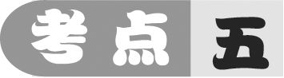　滑轮组

**13**．使用滑轮组可以达到的目的是(　　)

A．省力而且一定能改变力的方向

B．省力但不可能改变力的方向

C．省力而且能省距离

D．能省力而且也可以改变力的方向

**14**．(2017·六盘水)如图所示，在水平拉力*F*学科网(www.zxxk.com)--教育资源门户，提供试卷、教案、课件、论文、素材及各类教学资源下载，还有大量而丰富的教学相关资讯！的作用下，使重30学科网(www.zxxk.com)--教育资源门户，提供试卷、教案、课件、论文、素材及各类教学资源下载，还有大量而丰富的教学相关资讯！0 N的物体在水平桌面上以0.1 m/s的速度匀速运动时，物体与桌面的摩擦力为60 N(不计绳重、动滑轮重及摩擦)，*F*及其功率的大小分别为(　　)

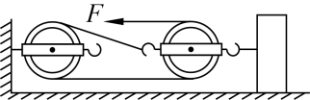第14题图

A．20 N　2 W B．20 N　6 W

C．60 N　2 W D．30 N　6 W

**15**．如图所示，滑轮重及滑轮转动时的摩擦均不计。向上拉绳的速度是1.2 m/s，拉绳的力*F*是9 N。由此可知(　　)

学科网(www.zxxk.com)--教育资源门户，提供试卷、教案、课件、论文、素材及各类教学资源下载，还有大量而丰富的教学相关资讯！

第15题图

A．物重是27 N，物体的速度是0.4 m/s

B．物重是18 N，物体的速度是0.6 m/s

C．物体受到的摩擦力是27 N，物体的速度是0.4 m/s

D．物体受到的摩擦力是18 N，物体的速度是0.6 m/s

**16**．如图所示，通过滑轮组用200 N的拉力在20 s内将重为480 N的物体匀速提高2 m(不计绳重和摩擦)，求：

(1)动滑轮重；

(2)绳自由端的移动速度；

(3)若重物再增加150 N，要使重物匀速上升，作学科网(www.zxxk.com)--教育资源门户，提供试卷、教案、课件、论文、素材及各类教学资源下载，还有大量而丰富的教学相关资讯！用在绳自由端的拉力至少多大？

学科网(www.zxxk.com)--教育资源门户，提供试卷、教案、课件、论文、素材及各类教学资源下载，还有大量而丰富的教学相关资讯！

第16题图

[来源:学#科#网]

学科网(www.zxxk.com)--教育资源门户，提供试卷、教案、课件、论文、素材及各类教学资源下载，还有大量而丰富的教学相关资讯！

学科网(www.zxxk.com)--教育资源门户，提供试卷、教案、课件、论文、素材及各类教学资源下载，还有大量而丰富的教学相关资讯！　杠杆平衡条件的应用

**17**．(2017·安徽·4分)如图所示，将一把薄木尺的长度用多层报纸紧密地覆盖在水平桌面上，已知报纸的上表面积为0.25 m2，则大气对报纸上表面的压力为____________N；在木尺右端快速施加竖直向下的力*F*，要将报纸掀开，则力*F*至少为____________N(假设报纸对木尺的压力全部作用在木尺的最左端，大气压取1.0×105 Pa，报纸和薄木尺的重力忽略不计)。

学科网(www.zxxk.com)--教育资源门户，提供试卷、教案、课件、论文、素材及各类教学资源下载，还有大量而丰富的教学相关资讯！第17题图

**18**．(2016·安徽·4分)拉杆式旅行箱可看成杠杆，如图所示。已知*OA*＝1.0 m，*OB*＝0.2 m，箱重*G*＝120 N，请画出使箱子在图示位置静止时，施加在端点*A*的最小作用力*F*的示意图，且*F*＝________N。

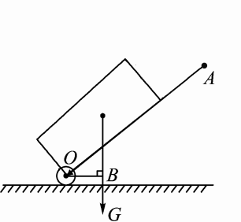第18题图

**19**．(2015·安徽·4分)如图，*AB*为能绕*B*点转动的轻质杠杆，中点*C*处用细线悬挂一重物，在*A*端施加一个竖直向上大小为10 N的拉力*F*，使杠杆在水平位置保持平衡，则物重*G*＝________N。若保持拉力方向不变，将*A*端缓慢向上提升一小段距离，在提升的过程中，拉力*F*将________(选填“增大”“不变”或“减小”)。

学科网(www.zxxk.com)--教育资源门户，提供试卷、教案、课件、论文、素材及各类教学资源下载，还有大量而丰富的教学相关资讯！

第19题图

**20**．(2014·安徽·3分)身高相同的兄弟二人用一根重力不计的均匀扁担抬起一个900 N的重物。已知扁担长为1.8 m，重物悬挂点与哥哥的肩之间的距离*OA*＝0.8 m，如图所示。则(　　)

学科网(www.zxxk.com)--教育资源门户，提供试卷、教案、课件、论文、素材及各类教学资源下载，还有大量而丰富的教学相关资讯！

第20题图

A．以哥哥的肩*A*为支点，可计算出弟弟承担的压力为400 N

B．以*O*为支点，可计算出兄弟二人承担的压力之比为4∶9

C．以*O*为支点，可计算出兄弟二人承担的压力之比为9∶5

D．以弟弟的肩*B*为支点，可计算出哥哥承担的压力为600 N

**21**．(2018·安徽·4分)图a所示为前臂平伸用手掌托住铅球时的情形。我们可将图a简化成如图b所示的杠杆，不计自重。若铅球质量*m*＝3 kg，*OA*＝0.03 m，*OB*＝0.30 m，求此时肱二头肌对前臂产生的拉力*F*1大小。(*g*取10 N/kg)

学科网(www.zxxk.com)--教育资源门户，提供试卷、教案、课件、论文、素材及各类教学资源下载，还有大量而丰富的教学相关资讯！

第21题图

学科网(www.zxxk.com)--教育资源门户，提供试卷、教案、课件、论文、素材及各类教学资源下载，还有大量而丰富的教学相关资讯！

实验：探究杠杆的平衡条件

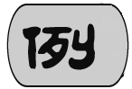　(2016·河源)甲、乙两位同学一起做探究杠杆的平衡条件的实验，以杠杆中点为支点，如图甲、乙所示。

学科网(www.zxxk.com)--教育资源门户，提供试卷、教案、课件、论文、素材及各类教学资源下载，还有大量而丰富的教学相关资讯！　学科网(www.zxxk.com)--教育资源门户，提供试卷、教案、课件、论文、素材及各类教学资源下载，还有大量而丰富的教学相关资讯！学科网(www.zxxk.com)--教育资源门户，提供试卷、教案、课件、论文、素材及各类教学资源下载，还有大量而丰富的教学相关资讯！

例题图

(1)若杠杆右端低左端高，为使其在水平位置上静止，应将左端的平衡螺母向________调节；

(2)如图甲所示，杠杆在水平位置平衡，记录数据。根据这一次实验数据，甲同学立即分析得出杠杆的平衡条件，这种做法的不足是：________________________________________；

(3)如图乙所示，乙同学设计了两种实验方案：第一种弹簧测力计沿竖直方向拉，其读数为*F*1；第二种弹簧测力计倾斜拉，其读数为*F*2。第________(选填“一”或“二”)种实验方案更方便。在同等条件下，两次弹簧测力计读数*F*1________(选填“＜”“＝”或“＞”)*F*2；

(4)乙同学用图丙装置进行探究，发现当杠杆水平平衡时，与甲同学得出的杠杆平衡条件不相符，其可能的原因是：________________________。

【方法指导】本题重点考查探究杠杆平衡条件的实验调平和操作，只要平时做学生实验时多加注意，不难找出答案，同时也锻炼自己分析问题和解决问题的能力。

# 专题强化集训15　杠杆平衡条件的应用

**1**．(2018·滁州二模)如图所示，*O*点为轻质杠杆*AC*的支点，*AB*＝*BO*＝*OC*，*B*处挂一重为6 N的小球。若要使杠杆在水平位置平衡，若用最小的力使杠杆在水平位置平衡，则该力的大小为________N，方向为________________。

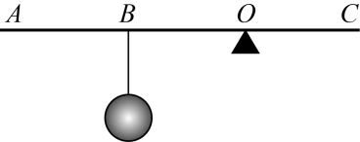第1题图

**2**．(2018·和县一模)城市的洁净离不开环卫工人的辛劳，如图所示的是环卫工人手推车的示意图。若小车与废弃物总重600 N，重心离车轮轴心*O*的水平距离为0.6 m，手离车轮轴心的水平距离为1.8 m，则工人师傅至少需用________N的力将小车抬起。

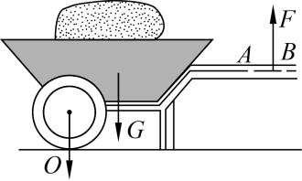第2题图

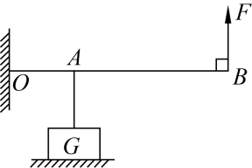第3题图

**3**．(2018·安庆一模)如图所示，轻质杠杆*OB*的重力忽略不计，*OB*＝3*OA*，物体*G*的重力为120 N。若要使物体*G*对水平地面的压力为零，则需要在*B*端施加的拉力*F*＝________N。

**4**．(2018·淮南二模)如图所示，轻质杠杆的*OA*∶*OB*＝4∶1。放在水平地面上的物体甲的重力*G*甲＝125 N，底面积*S*甲＝1×10－2 m2。当杠杆水平平衡时，物体甲对地面的压强*p*甲＝1×104 Pa，则物体乙的重力*G*乙＝________。

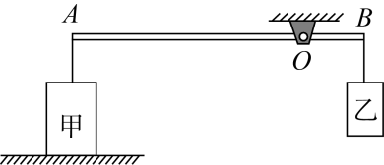第4题图[来源:Z§xx§k.Com]

**5**．(2018·临沂)图甲所示的杠杆是水平平衡的。如果在支点两侧的物体下方分别加挂一个等重的物体，如图乙所示，则杠杆(　　)

学科网(www.zxxk.com)--教育资源门户，提供试卷、教案、课件、论文、素材及各类教学资源下载，还有大量而丰富的教学相关资讯！

第5题图

A．右端下沉

B．左端下沉

C．要保持平衡应将左端的物体向右移动

D．要保持平衡应在右端再加挂一个物体

**6**．(2018·颍泉区模拟)如图甲所示，一重为*G*的物体静止在水平地面，用一细线竖直向上拉物体，拉力的大小为*F*。

(1)若*F*＜*G*，请证明物体对地面的压力*F*压＝*G*－*F*；

(2)若*G*＝30 N，将细线竖直系在质量不计的杠杆*A*端，*O*为杠杆的支点，已知*AO*＝2*BO*，要使地面对物体的支持力为零，应在*B*端竖直向下施加多大的力？(杠杆始终保持水平)

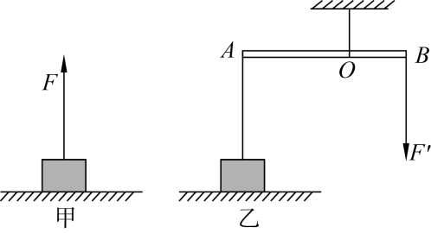第6题图

**7**．(2017·镇江)如图所示，将重力不计的吸盘内部空气排尽后与水平地砖完全贴合，已知贴合的面积为30 cm2，大气压强为1×105Pa，*AB*为轻质杠杆，*O*为转轴，*OA*与*OB*的长度之比为1∶3；保持杠杆水平，某人在*B*端用竖直向下的拉力*F*将吸盘沿竖直方向刚好拉离地砖。

(1)求吸盘所受的大气压力*F*0；

(2)求人所用拉力*F*；

(3)若人沿图中虚线方向施加拉力*F*′将吸盘拉离地砖，请画出拉力*F*′的力臂。

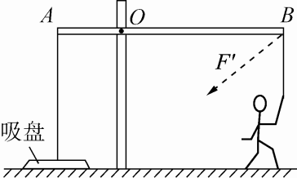

第7题图